Для размещения на сайте, в раздел Пресс-служба
Как правильно мыть руки
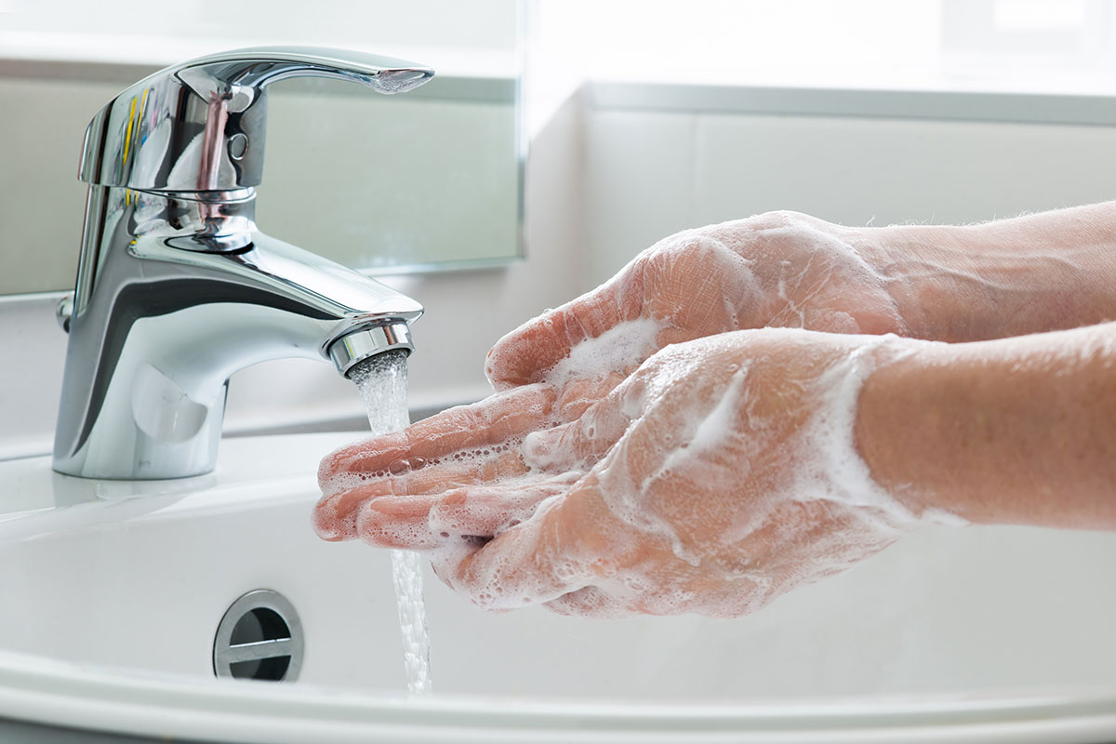

Каждый год 15 октября мир отмечает – Всемирный день мытья рук. Казалось бы, вопрос о том, мыть ли собственные руки – это личное дело человека, каждый человек может решить его в силу своей чистоплотности, воспитания. С другой стороны, проблема немытых рук имеет неблагоприятные последствия, т.к. грязные руки являются фактором передачи таких заболеваний, как холера, острые кишечные инфекции, брюшной тиф, пневмония и т.д.
Гигиена рук снижает на 31% распространение кишечных инфекций и на 21% передачу респираторных инфекций. Передача инфекции часто происходит случайно, во время прикосновения к другому человеку. Мы постоянно касаемся чего-либо руками. Прикоснувшись к загрязненным предметам или поверхностям, а затем касаясь лица (рта, глаз и носа), мы переносим невидимые глазом микроорганизмы, подвергая себя риску инфицирования.
Важно правильно мыть руки
Правильно мыть руки — значит использовать мыло, растирать руки с мылом в течение определенного времени (не менее 20 секунд), а также промывать их под проточной водой.
Ношение перчаток не заменяет мытья рук.
Медицинские работники и представители некоторых других профессий, где работники подвергаются воздействию крови и некоторых других биологических жидкостей, используют специальные способы мытья рук.
Когда нужно мыть руки?
До:
· Приготовления еды;
· Приема пищи;
· Одевания контактных линз и нанесения макияжа;
· Прикосновения к области инфекции кожи, ранам и другим поврежденным кожным покровам;
· Перед проведением манипуляций медицинского характера;
После:
· Приготовления еды;
· Обработки загрязненного белья;
· Уборки и работы по дому и в саду;
· Кашля, чихания или рвоты;
· Контакта с домашними и любыми другими животными;
· Работы, учебы, пребывания на открытом воздухе и в общественных помещениях;
· Занятий спортом;
· Прикосновения к области инфекции кожи и кожных ран;
· Посещения туалета;
· Контакта с деньгами;
· Работы за компьютером и другой оргтехникой;
· Поездки в общественном транспорте.

Как правильно мыть руки?
- Снимите все кольца, часы или другие украшения.
- Тщательно намочите руки.
- Возьмите мыло (1-3 мл) и очень хорошо вспеньте не менее 20 секунд - убедитесь, что вы моете между пальцами, под ногтями пальцев, тыльную сторону рук, ладони, запястья.
- Тщательно промойте под чистой проточной водой.
- Вытрите руки чистым полотенцем (бумажным, тканевым) или используйте специальную сушилку для рук.
- Закройте краны бумажным полотенцем (чтобы вы снова не испачкали руки).
- Берегите руки от прикосновения к грязным поверхностям, выходя из ванной.

Помощник врача по общей гигиене А.А. Косткина

